**ИНСТРУКЦИЯ ПОЛЬЗОВАТЕЛЯ МОБИЛЬНЫХ КЛИЕНТОВ К СИСТЕМЕ ВКС**

**Подключение к мероприятию с использованием мобильных клиентов.**

**Подключение к конференции с использованием ID мероприятия**

1. Запустить приложения IVA ВКС

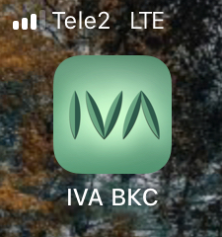

1. Для подключения потребуется знать  ID мероприятия. Его должен сообщить модератор собрания или один из его участников. Нажать на кнопку «Присоединиться к собранию»

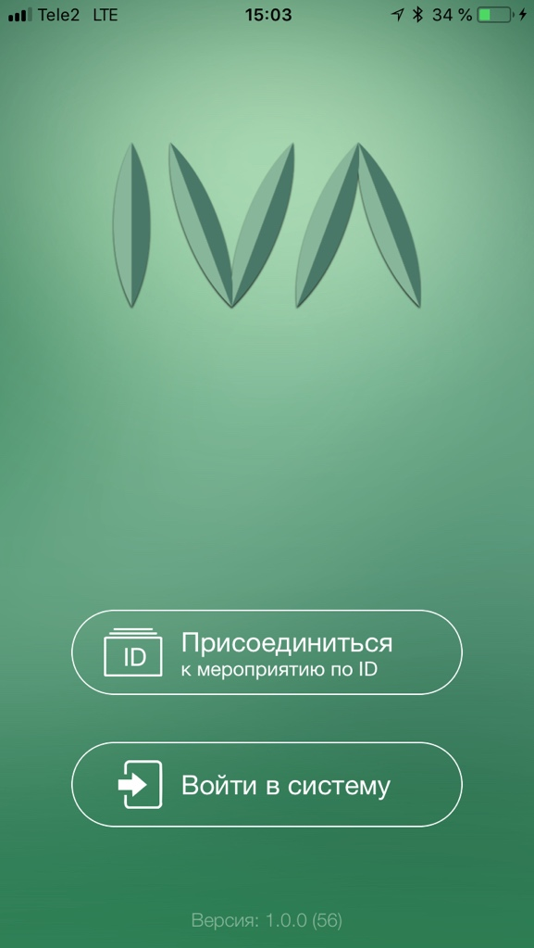

1. В появившемся окне выбрать, в качестве кого (гостя или зарегистрированного участника) необходимо подключится

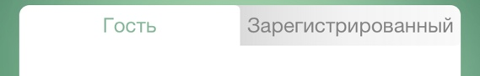

1. **Подключение в качестве гостя:**
   1. В поле «ID мероприятия» ввести ID, полученный от модератора собрания или одного из его участников
   2. В поле «Введите ваше имя» ввести желаемое имя пользователя. Оно будет использовано в качестве идентификатора пользователя для других участников конференции
   3. В поле «URL сервера» указать адрес [78.iamatschool.online](https://78.iamatschool.online/)
   4. Нажать «Присоединиться»

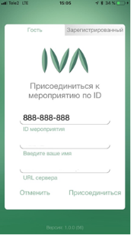

1. **Подключение в качестве зарегистрированного пользователя:**
   1. В поле «e-mail» ввести адрес электронной почты в качестве username.
   2. В поле «пароль» ввести пароль от доменной учетной записи
   3. В поле «URL сервера» указать адрес [78.iamatschool.online](https://78.iamatschool.online/)
   4. Нажать «Присоединиться»
   5. В появившемся окне ввести ID, полученный от модератора собрания или одного из его участников

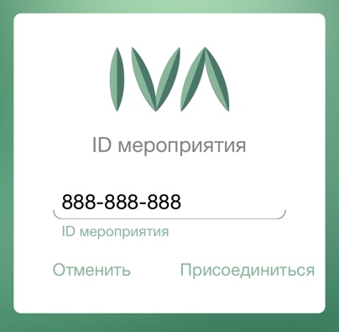

* 1. Нажать «Присоединиться»

1. После присоединения к собранию откроется основное окно конференции. Приложение может запросить доступ к Камере/Микрофону/Контактам телефона. Нужно разрешить доступ. Ниже описаны его основные функции основного экрана.

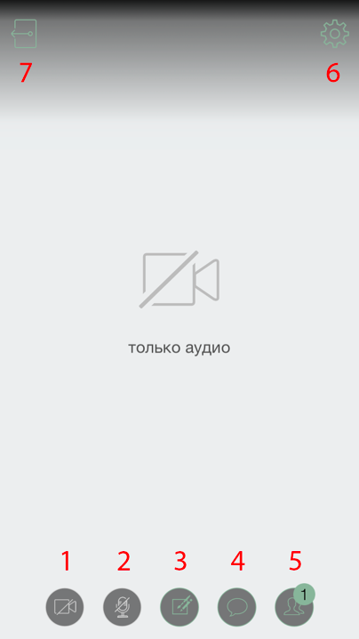

1. Кнопка включения/отключения камеры (может быть заблокирована модератором собрания)
2. Кнопка включения/отключения микрофона (может быть заблокирована модератором собрания)
3. Если кнопка микрофона или камеры подсвечены зеленым, значит камера и микрофон включены, если нет - выключены:



1. Кнопка доступа к дополнительным функциям собрания. Нажав на нее можно получить доступ к проводящимся опросам, доступным для просмотра и загрузки документам собрания, запросить у модератора право голоса, а так же начать локальную запись конференции (данная функция по умолчанию не доступна, при необходимости нужно обратиться к администратору системы для ее разблокировки)

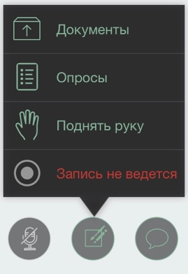

1. Чат собрания. В нем пользователи могут обмениваться текстовыми комментариями во время собрания
2. Участники собрания. При нажатии на эту кнопку будет отображен список участников собрания и статус их присутствия. Так же из этого окна доступно приглашения дополнительных участников. Для приглашения нажать на кнопку «+» и e-mail адрес необходимого участника.

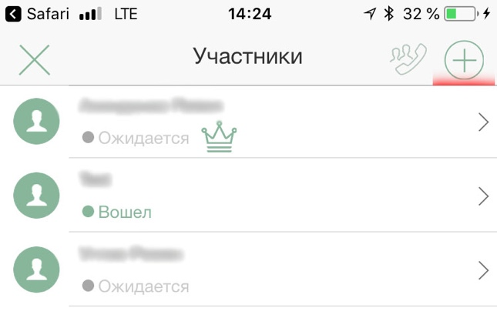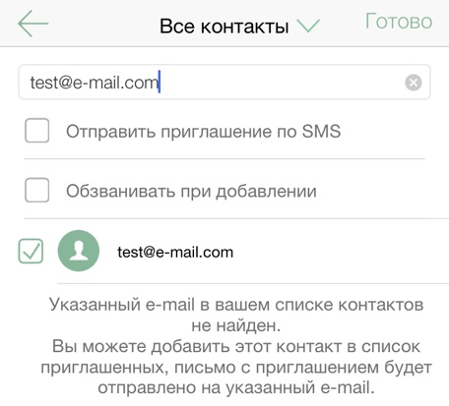

1. Кнопка дополнительных настроек клиента ВКС. Ниже описан функционал подпунктов меню настроек.

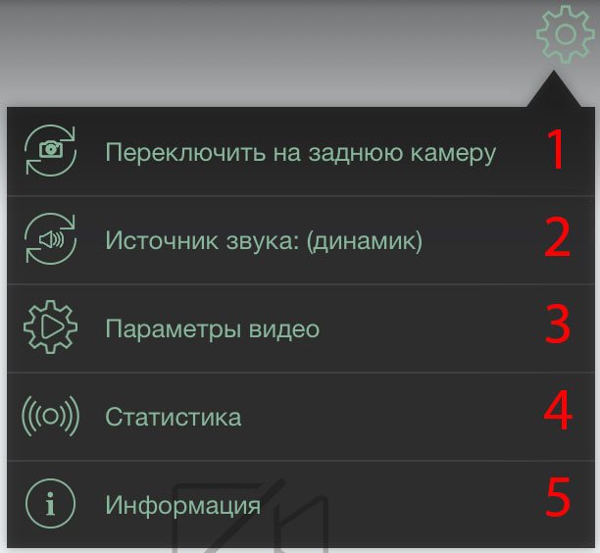

1. Кнопка переключения между фронтальной и основной камерой устройства
2. Кнопка выбора источника вывода звука
3. Кнопка выбора качества трансляции видео и выбора раскладки

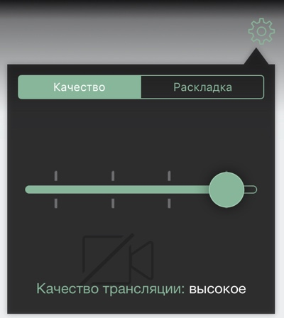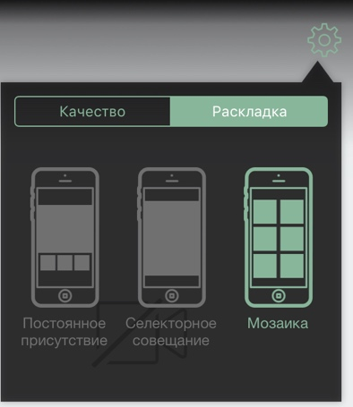

1. Кнопка отображения статистики клиента и ттх соединения с сервером

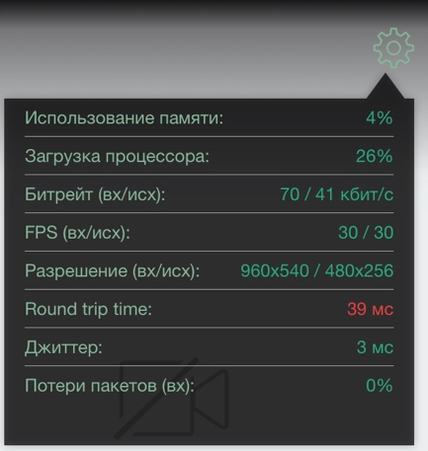

1. Кнопка отображения информации о собрании

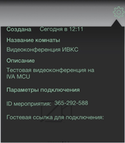

1. Кнопка выхода из конференции. После ее нажатия появится предупреждение для исключения случайного нажатия

